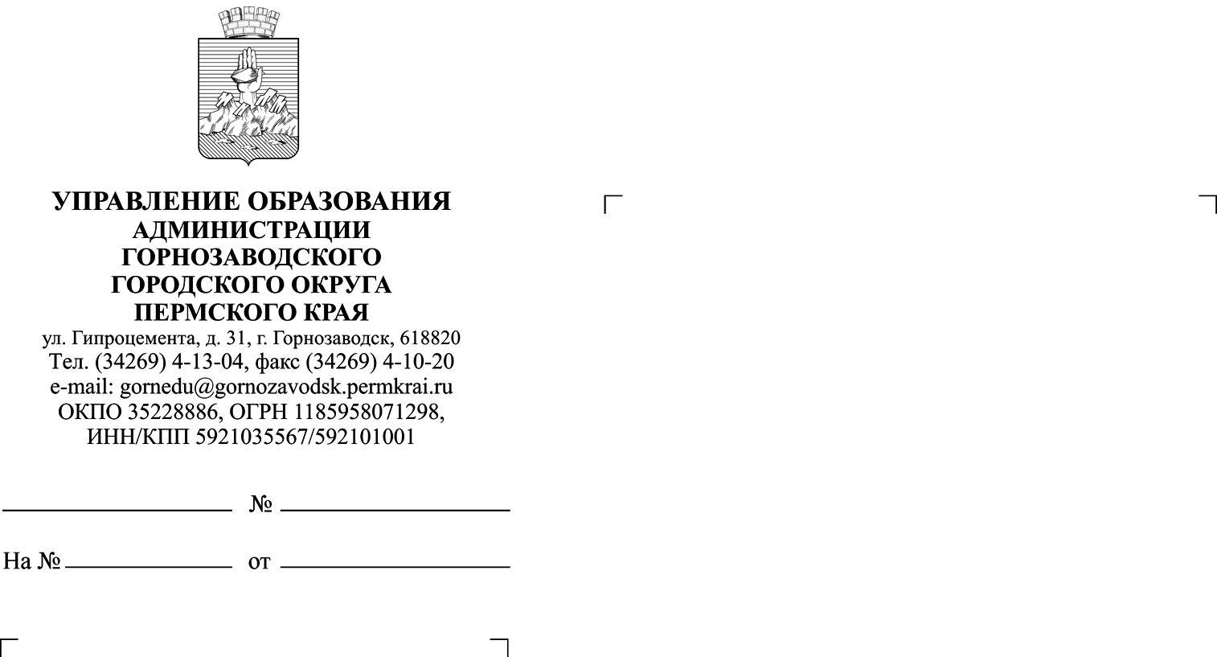

01-16/2211

16.12.2024

Руководителям образовательных учреждений (по списку)

О направлении информации

Уважаемые руководители!

Направляем методические рекомендации **«Выявление признаков сексуальной эксплуатации ребенка и признаков совершения сексуального насилия в отношении него, а также обеспечение психолого-педагогического сопровождения»** (далее – методические рекомендации).

Методические рекомендации разработаны ФГБУ «Центр защиты прав   
и интересов детей» в целях содействия своевременному выявлению   
в образовательных организациях признаков сексуальной эксплуатации   
и сексуального насилия, совершенных в отношении несовершеннолетних.

Представленные методические рекомендации носят информационно-просветительский характер и направляются для доведения до руководителей   
и педагогических работников образовательных организаций (педагогам-психологам, классным руководителям и другим педагогам) с целью возможного использования в работе.

Приложение: на 36 л. в 1 экз.

И.о.начальника управления образования

Горнозаводского округа М.В.Карелова

Бельтюкова Е.М. 8(34269)4-34-92